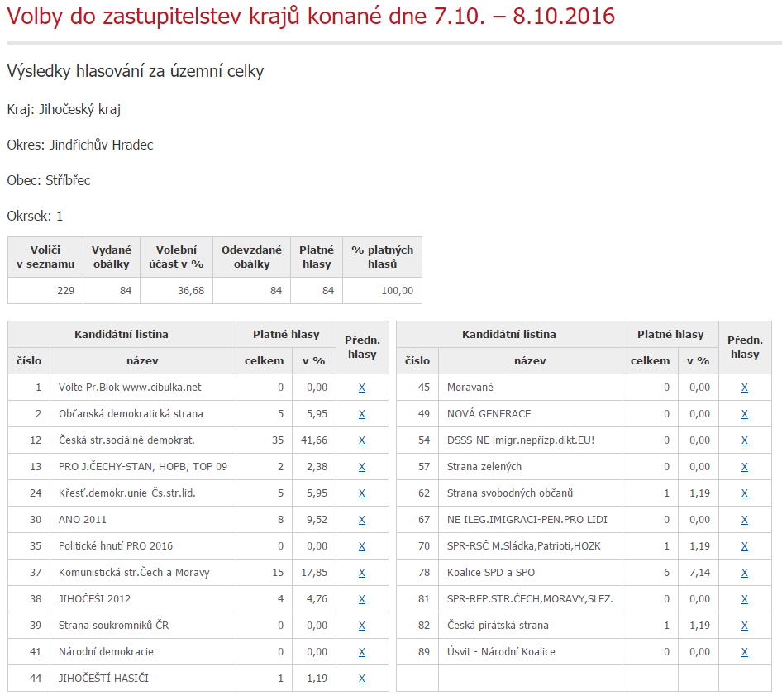
Zdroj: http://www.volby.cz/pls/kz2016/kz311?xjazyk=CZ&xdatum=20161007&xkraj=2&xobec=547247&xokrsek=1
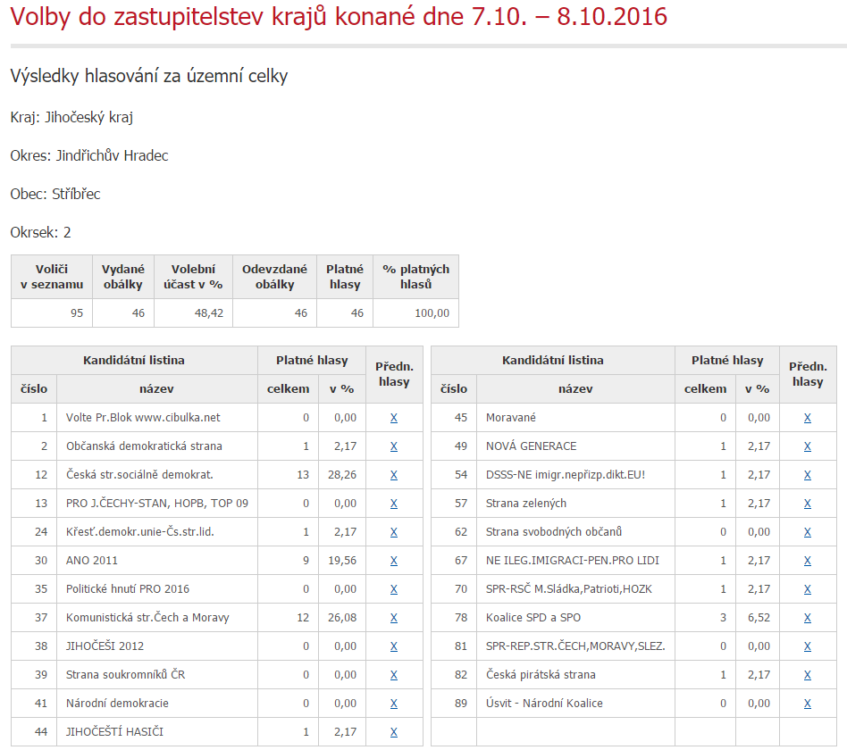
Zdroj: http://www.volby.cz/pls/kz2016/kz311?xjazyk=CZ&xdatum=20161007&xkraj=2&xobec=547247&xokrsek=2
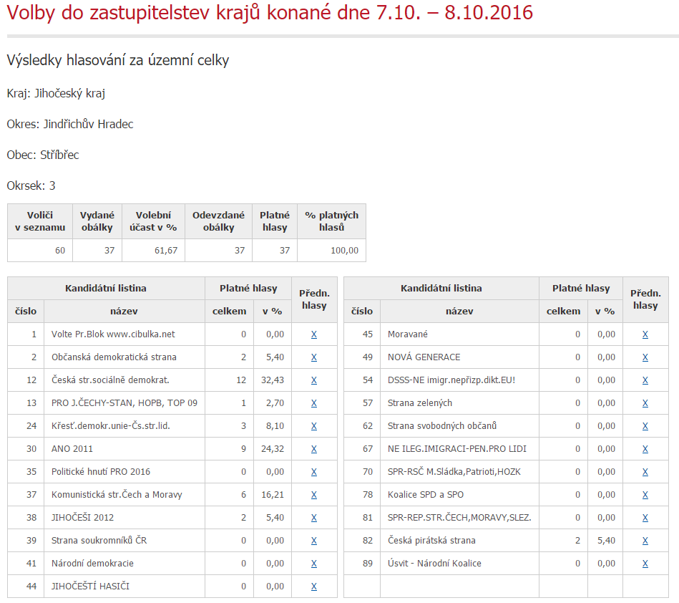
Zdroj: http://www.volby.cz/pls/kz2016/kz311?xjazyk=CZ&xdatum=20161007&xkraj=2&xobec=547247&xokrsek=3
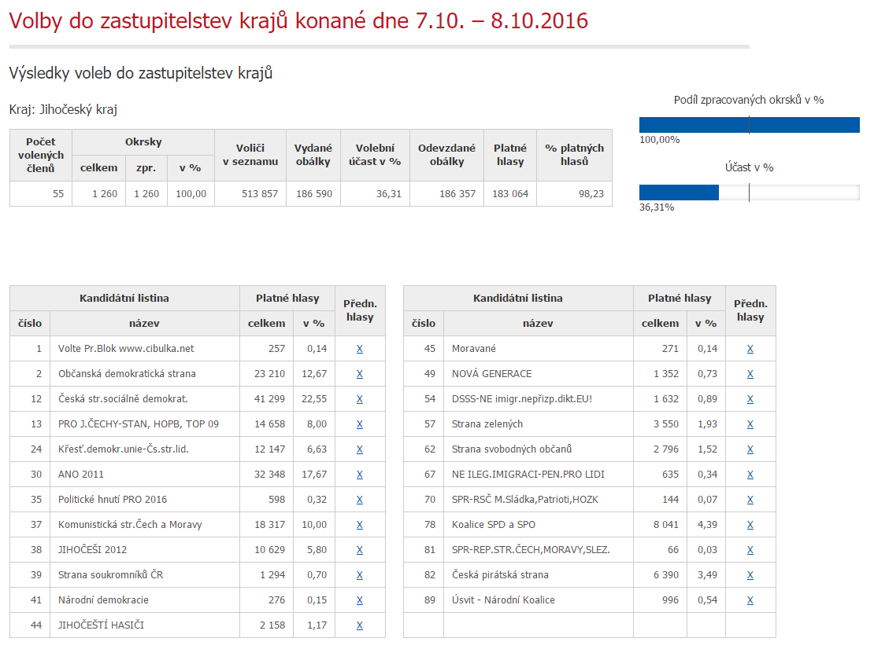
Zdroj: http://www.volby.cz/pls/kz2016/kz21?xjazyk=CZ&xdatum=20161007&xkraj=2

